Anexa nr. 14
la Regulamentul de funcţionare al sistemului privind controlul, limitarea şi taxarea staţionării în municipiul Satu Mare , aprobat prin
H.C.L. Satu Mare nr.10/31.01.2019
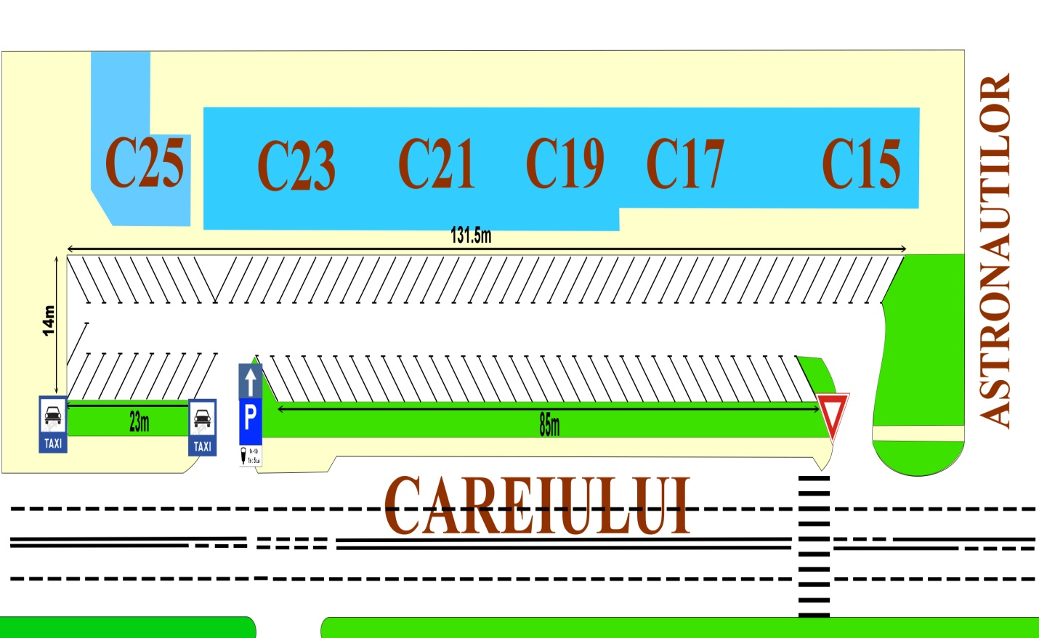

Director general
Jr. Bozai Vodă Cristian

Președinte de ședință Secretar
Kiss Iosif Mihaela Maria Racolța

